Küberit Übergangsprofile 578XL

Küberit Profile Systems

Eigenschaften

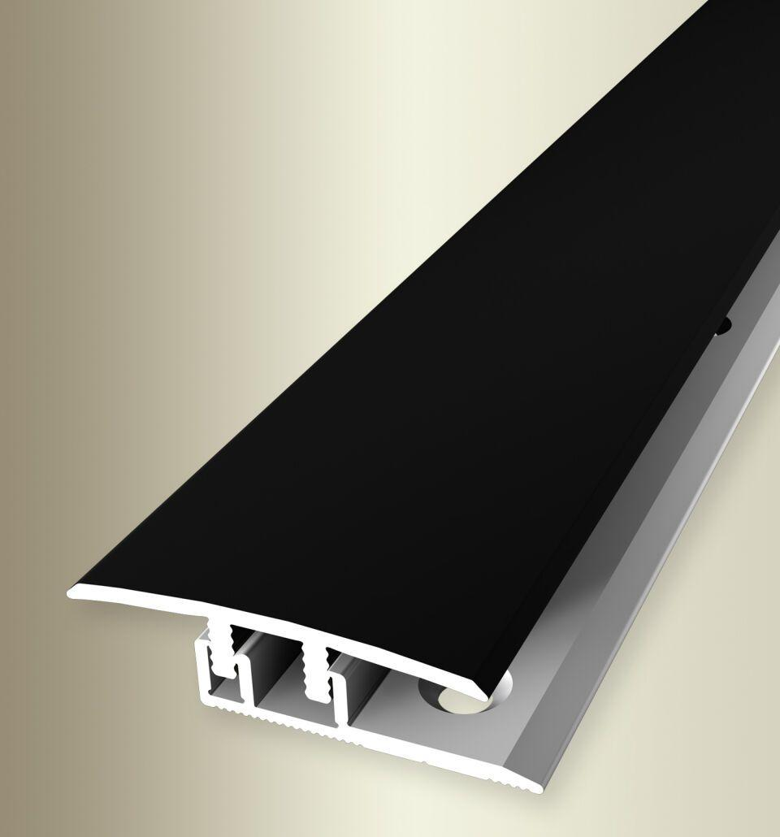

Farbton

beige, bronze, schwarz, silber

Oberfläche

eloxiert, geschliffen, pulverbeschichtet

Profilart

Anpassungsprofil, Übergangsprofil

Werkstoff

Aluminium

Breite (mm)

34,00

Dicke Bodenbelag (mm)

3,50 - 6,50

Höhe (mm)

9,00

Länge (mm)

1.000,00 - 3.000,00

Befestigung

klicken

Brandverhalten

A1

Farbtonbezeichnung Hersteller

F16 pulverbeschichtet schwarz matt (RAL9005), F6 bronze, F9 sand, F2G edelstahloptik fein geschliffen, F4 silber